Dámské šaty (příklad z CAD systému PDS Tailor)

Import vzorů skupina: 15_skol-UNIKON-cz

vzor: sz_saty-demo

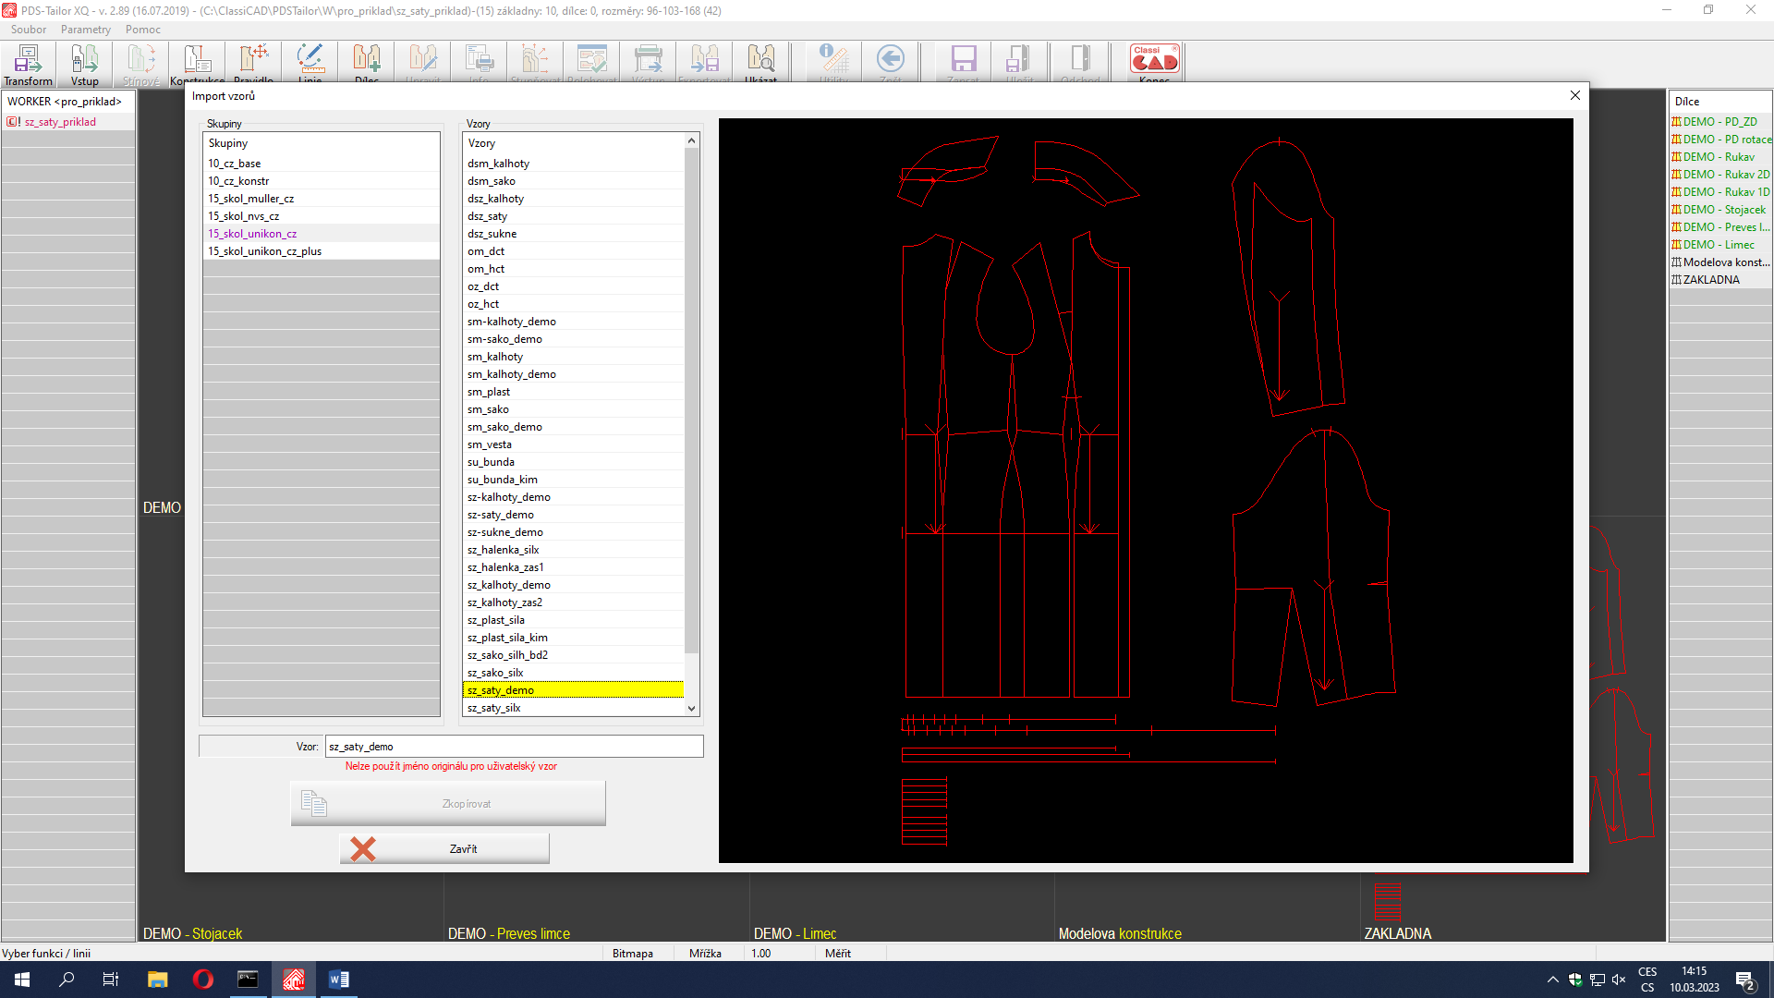

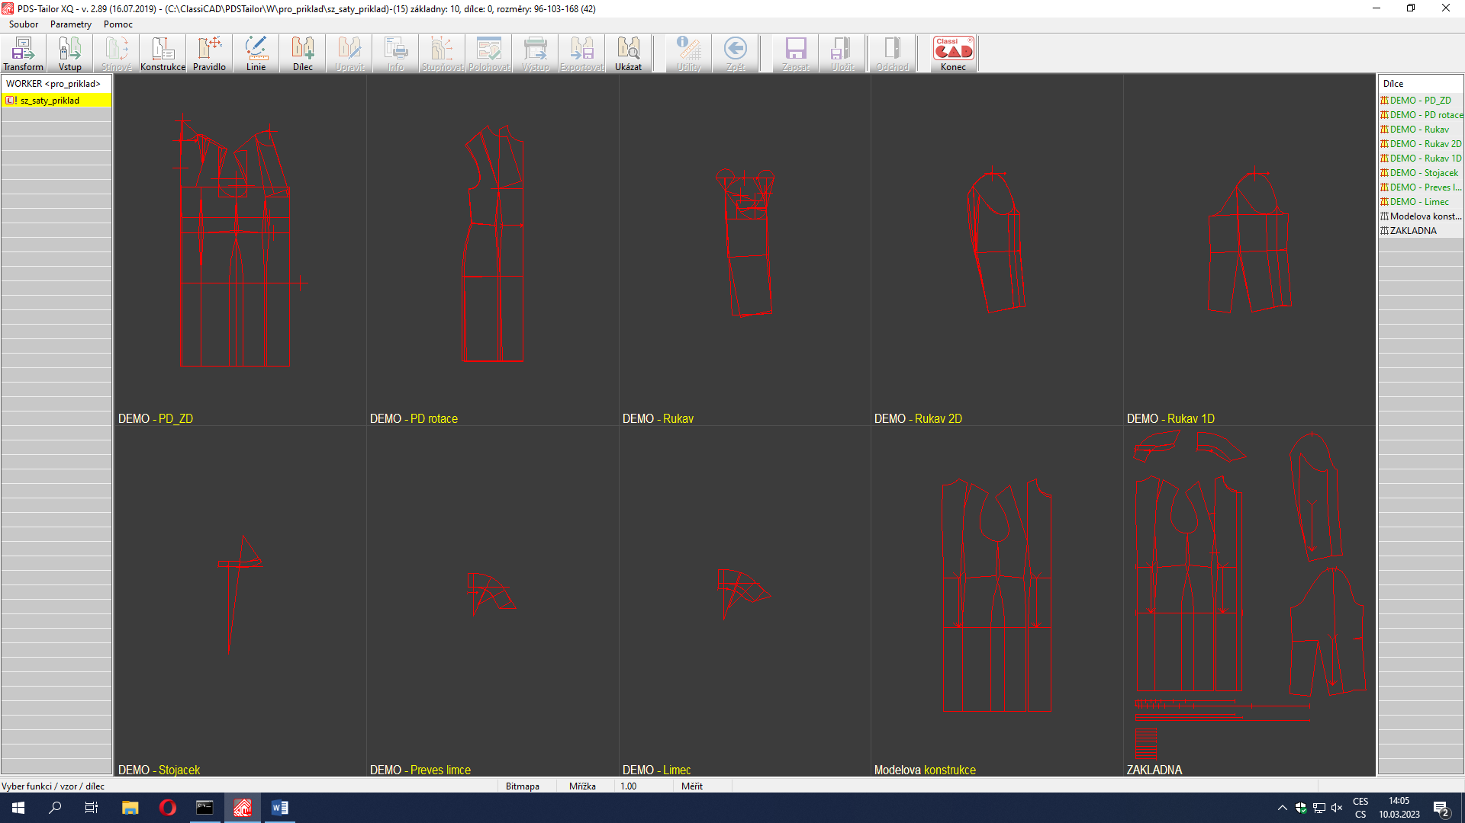

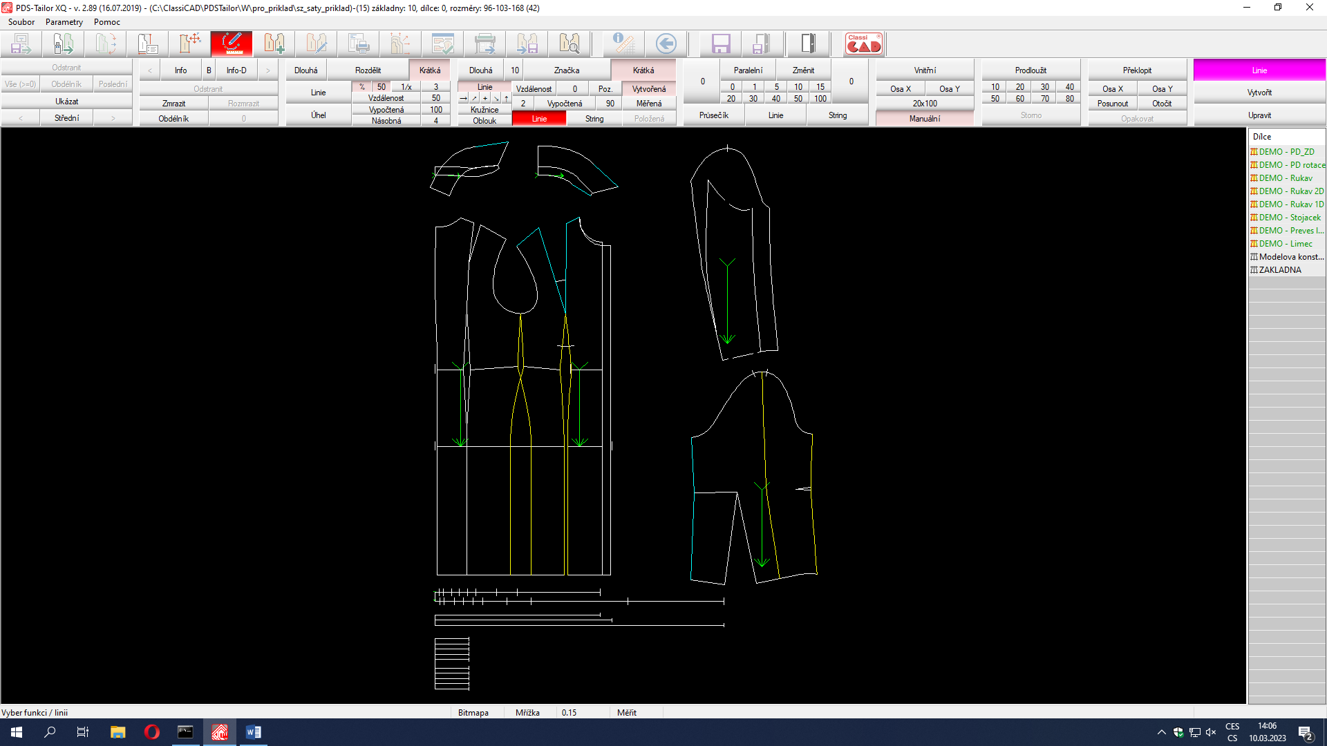

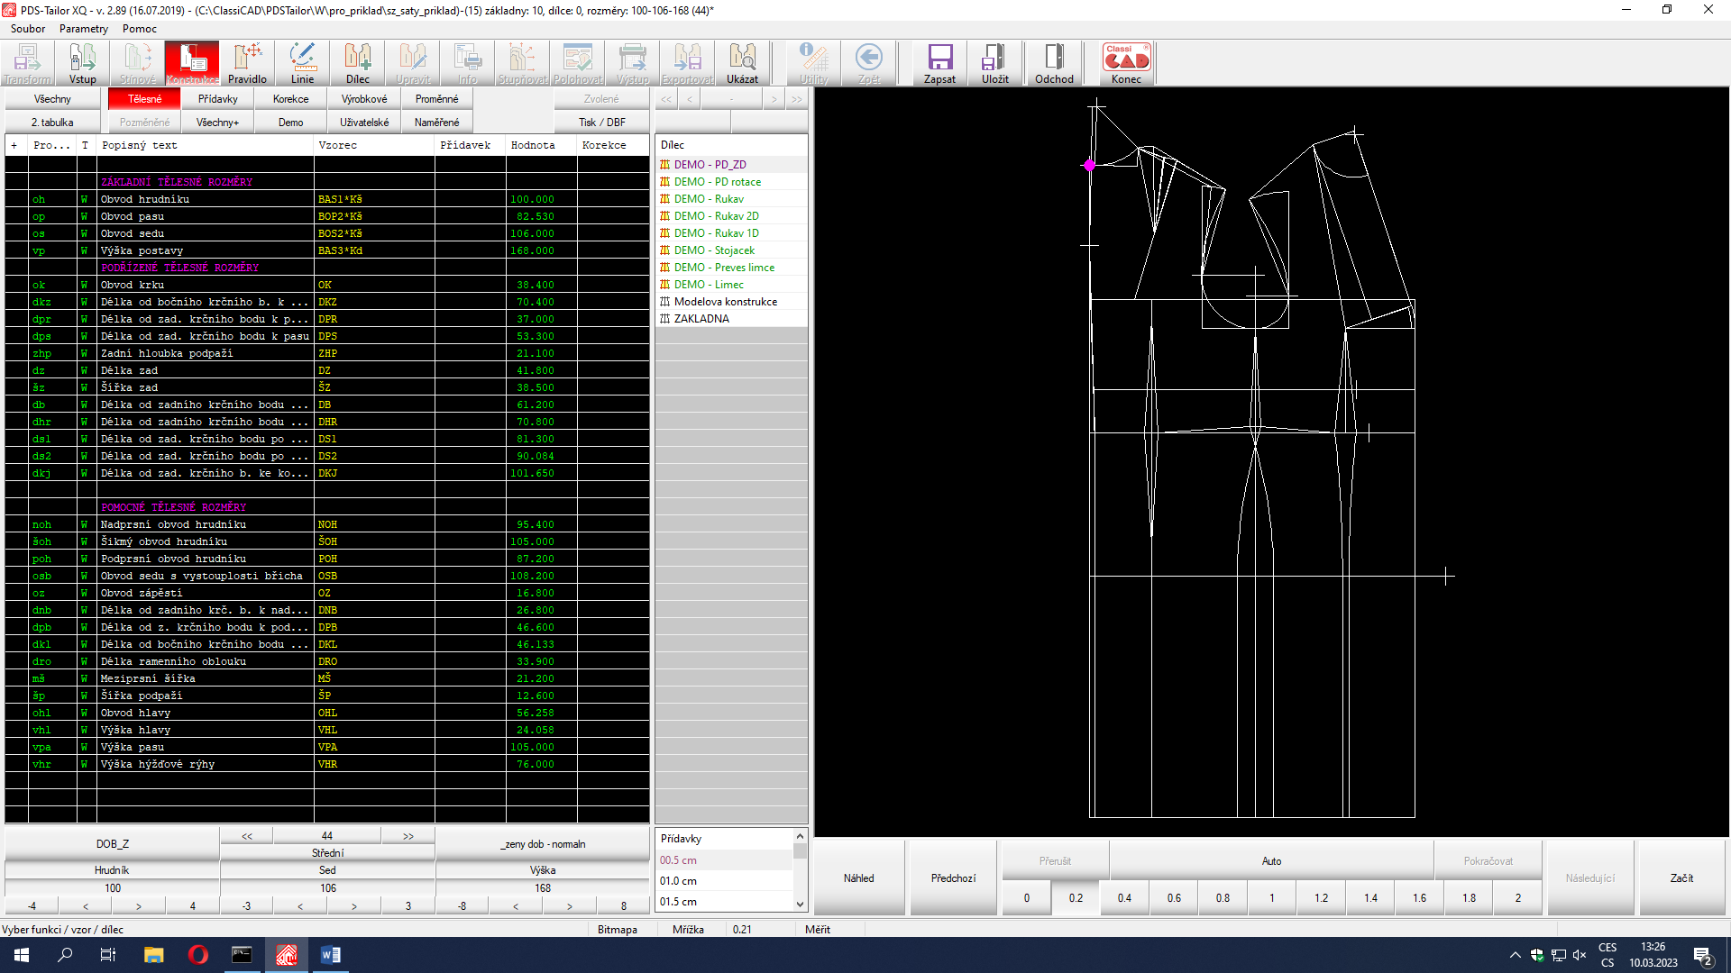



Volba normy : DOB_Z (DOB ženy)

Volby sortimentu: skupina: ženy – sed

sortiment: ženy_dob - normální boky.dbf

Velikost **36**

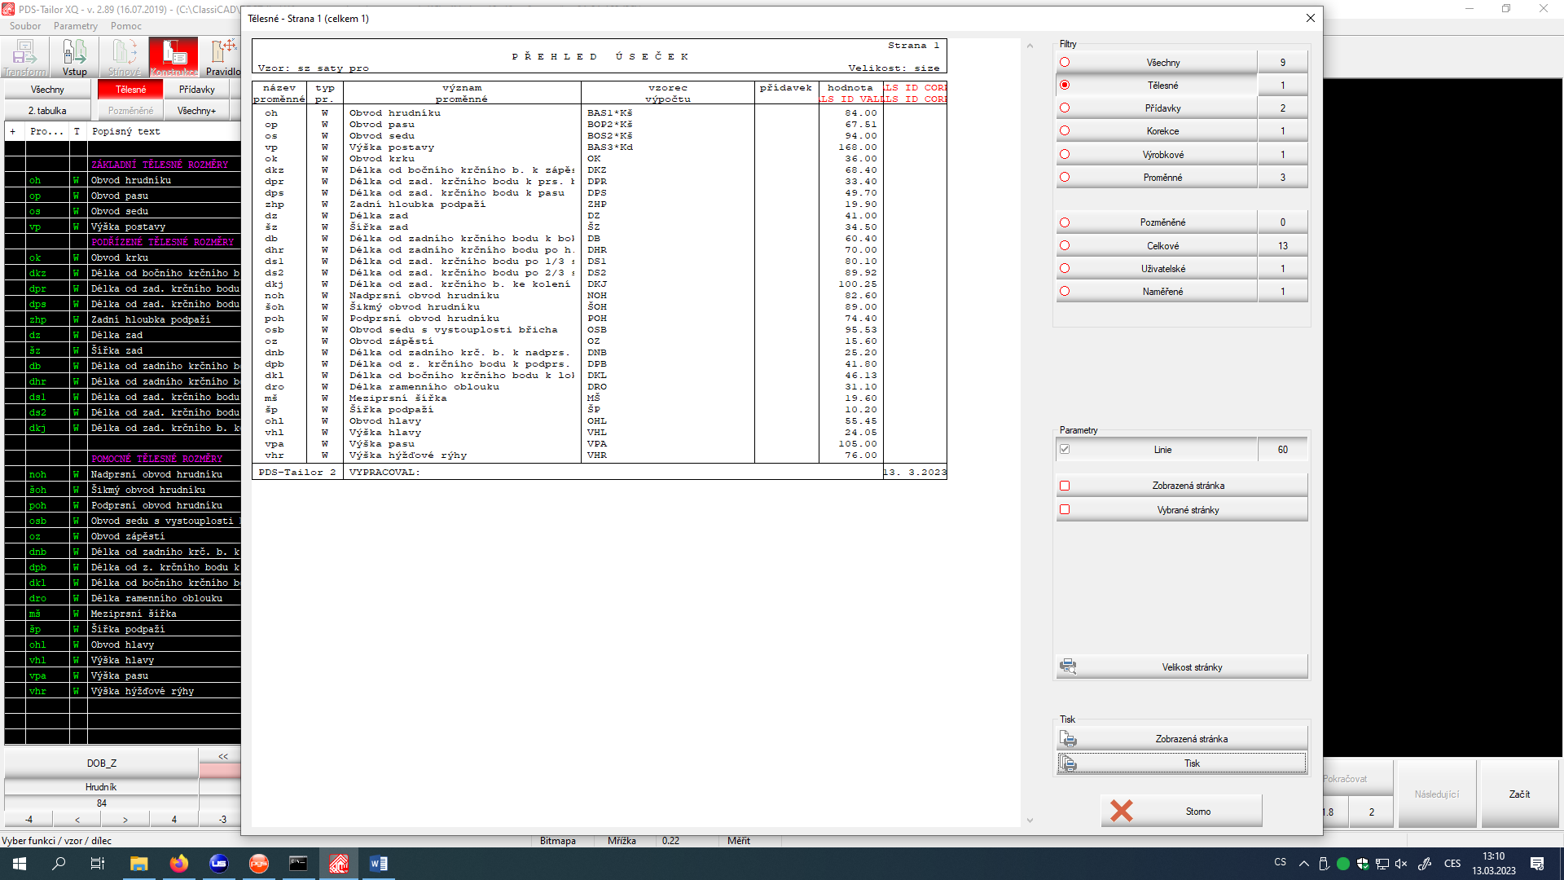

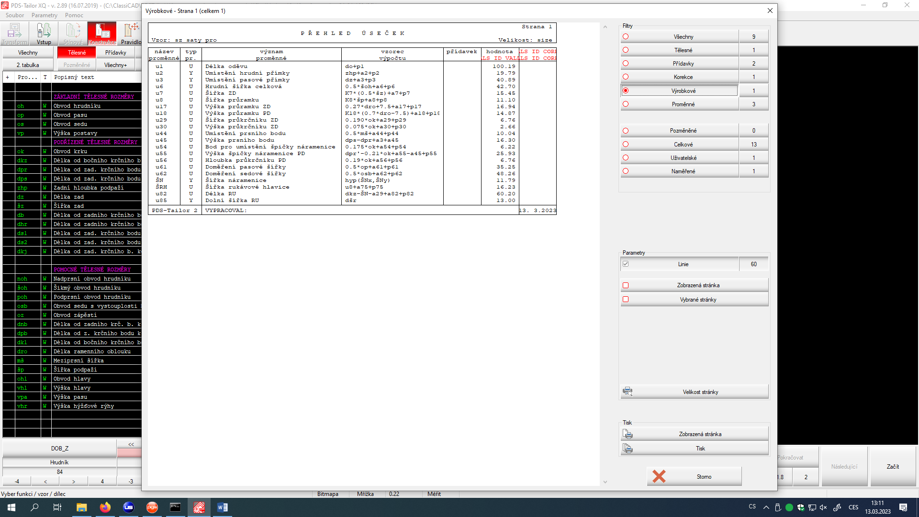

Velikost **42**

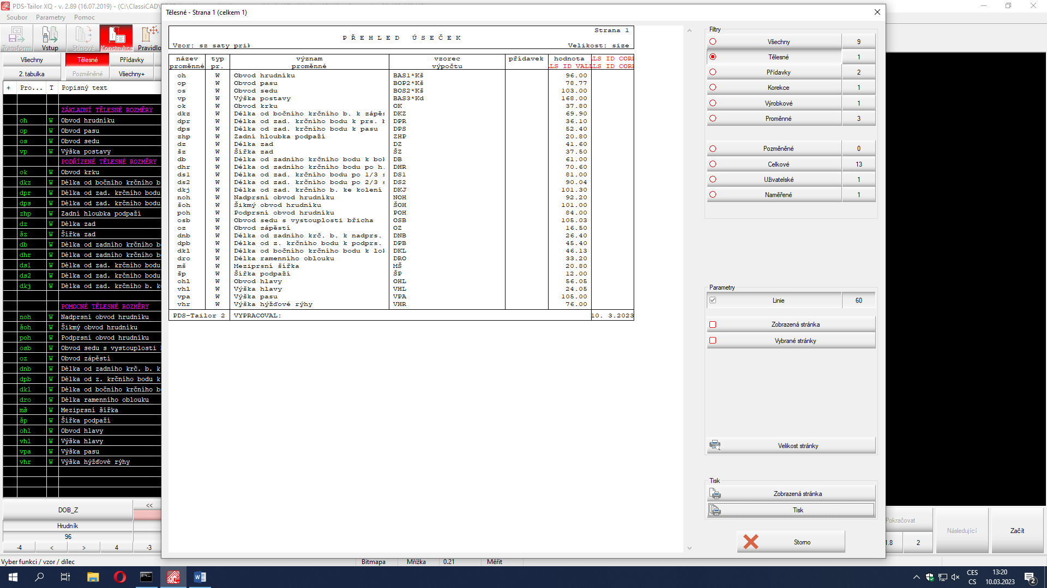

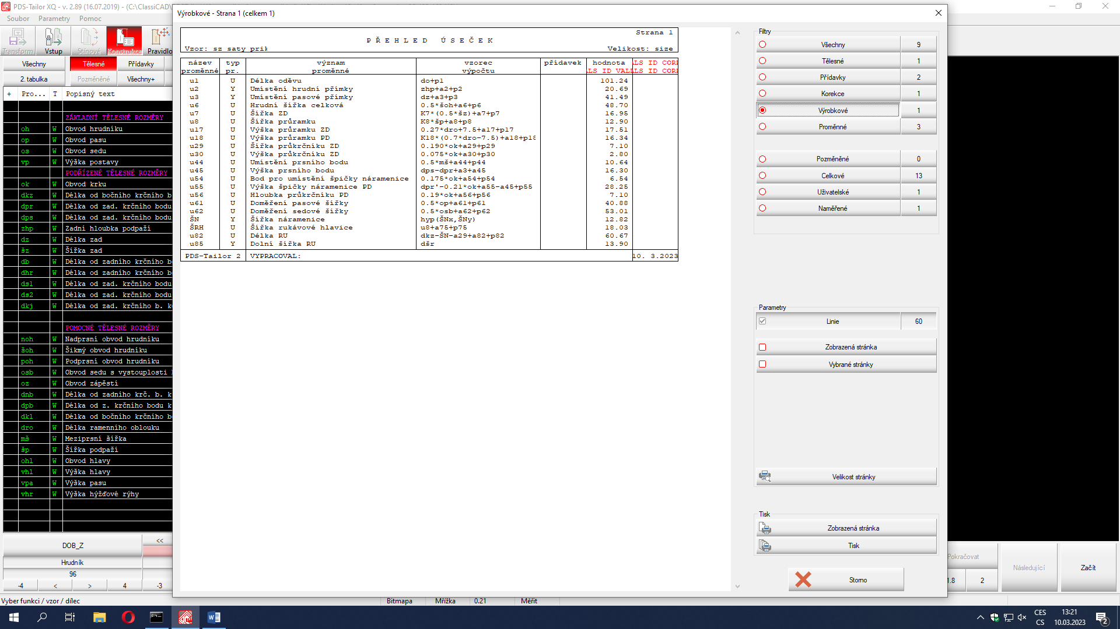

Velikost **44**

